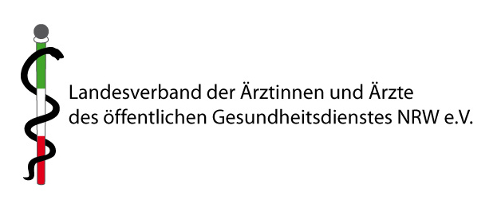

An den
Landesverband der
Ärztinnen und Ärzte des ÖGD NRW e.V.
z.Hd. des Schatzmeisters
c/o Hochdahler Str. 180
40724 Hilden | . . 20

Aufnahmeantrag

Hiermit beantrage ich die Aufnahme in den Landesverband der Ärztinnen und Ärzte
des Öffentlichen Gesundheitsdienstes NW e.V. - zum . .20 .

Name, Vorname , Titel _

Geburtsdatum _ . .19

Dienstanschrift _

Tel / eMail _ /

Privatanschrift _

Tel / eMail _ /

(Hinweis: weitere beruflich relevante Stammdaten werden im Nachgang erhoben.)

Den jährlichen Mitgliedsbeitrag in Höhe von z.Zt. _50,00 €_ werde ich nach entsprechender Anforderung bzw. im Lastschriftverfahren überweisen.

_ , . .20 _ ____________________________________
(Ort / Datum) (Unterschrift)

Hinweis zu den Anmeldeadressen
Die Anmeldung können Sie auch senden an schatzmeister@lv-oegd-nrw.de.
Der Landesverband NRW ist in Bezirke aufgegliedert – diese entsprechen amtsbezogen den Regierungsbezirken.
Sie finden die Ansprechpartner für die jeweiligen Bezirke unter https://www.lv-oegd-nrw.de/Ansprechpartner.htm

